|  |
| --- |
|  |
| МИНОБРНАУКИ РОССИИ |
| Федеральное государственное бюджетное образовательное учреждение высшего образования  **«МИРЭА** - **Российский технологический университет»**  **РТУ МИРЭА** |

Институт информационных технологий (ИТ)

Кафедра инструментального и прикладного программного обеспечения (ИППО)

|  |  |  |
| --- | --- | --- |
| **ОТЧЕТ ПО ПРАКТИЧЕСКОЙ РАБОТЕ №1** | | |
| **по дисциплине** | | |
| «Проектирование клиент-серверных систем» | | |
| Выполнил: студент группы ИКБО-33-22 | Шило Ю. С. |  |
| Проверил: преподаватель | Иерусалимов И.Д. |  |
|  |  |  |
|  |  |  |

Практическая работа выполнена «     »                           2025 г.

(подпись студента)

Зачтено «     »                           2025 г.

(подпись преподавателя)

Москва 2025

1. **Фиксируем тему и цель**

**Тема: 24 “Механика сезонных предметов (истечение, конвертация, баланс).”**

Система предназначена для игроков и разработчиков: она регулирует срок действия сезонных предметов, их автоматическую конвертацию и баланс в игре. Она автоматизирует жизненный цикл сезонных предметов, регулирует срок действия сезонных предметов, их автоматическую конвертацию и баланс в игре. Система повышает пользовательскую вовлеченность и создает дополнительные способы монетизации продукта. Ответственность системы ограничена сроками, правилами обмена и балансом, система никак не влияет на внешний рынок или монетизацию вне игры.

1. **Акторы и внешние системы**

Акторы:

* **Игрок** – основной пользователь, взаимодействует с сезонными предметами;
* **Модератор** – контролирует корректность правил, вмешивается при спорных ситуациях;
* **Геймдизайнер** – Настраивает правила предметов: сроки действия предметов, курсы конвертации, типы валют;
* **Оператор поддержки** – обрабатывает обращения, связанные с истечением или конвертацией предметов;

Внешние системы:

* **Витрина предметов** – отвечает за продажу, обмен и выдачу сезонных предметов игроку;
* **Инвентарь** - управляет учётом всех предметов игрока, их добавлением и удалением;
* **SSO/ID** – обеспечивает аутентификацию и авторизацию всех акторов;
* **Аналитика** – сбор данных об использовании и экономическом эффекте сезонных предметов для последующего анализа и балансировки экономики;

1. **Stakeholder-map (карта стейкхолдеров)**

*Таблица 1 – Stakeholder-map*

|  |  |  |  |
| --- | --- | --- | --- |
| **Роль** | **Ожидания** | **Риски/Опаски** | **Метрика успеха** |
| Игрок | * Понятный и предсказуемый процесс; * Честная конвертация после истечения. | * Потеря предметов или ценностей; * Несправедливая конвертация/обмен. | ≥ 95% довольных игроков по результатам опросов. |
| Модератор | * Инструменты для контроля и изменения правил; * Удобный интерфейс для управления пользователями. | * Невозможность корректировать ошибки; * Невозможность управления состоянием пользователя. | Время реакции на инцидент ≥ 3 часов. |
| Геймдизайнер | * Данные для оценки удержания и монетизации; * Видимость влияния сезонных предметов. | * Недостаточная глубина, используемых метрик; * Задержки в отчетности. | Обновление данных с задержкой ≤ 1 часа. |
| Оператор поддержки | * Быстрые ответы игрокам; * Доступ к истории пользователя. | * Массовые обращения из-за ошибок; * Недостаточность данных в запросе. | Время закрытия тикета ≤ 24 часа. |

*Таблица 2 – Продолжение таблицы Stakeholder-map*

|  |  |  |  |
| --- | --- | --- | --- |
| Администратор | * Стабильная работа системы в пиковые нагрузки; * Четкость и структуриро-ванность данных в логах. | * Массовые инциденты; * Потеря данных пользователей. | Количество инцидентов, связанных системой = 0. |
| Маркетолог | * Использовать предметы как способ привлечь игроков; * Получать данные о поведении игроков для привлечения инвесторов. | * Низкий отклик на новые сезонные предметы; * Репутационные риски, связанные с негативной реакцией игроков | Прирост цен на ценные бумаги компании в размере 7% в год |

1. **C4-Context**

Результат построения C4-Context диаграммы.

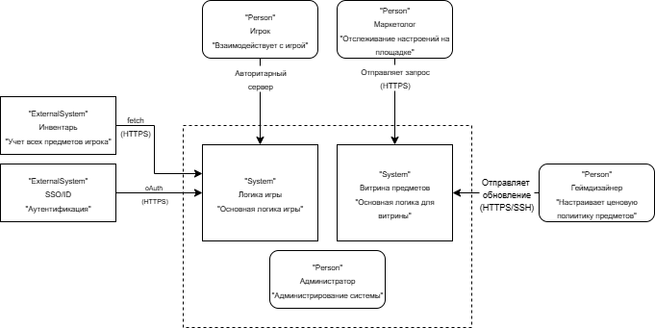

Рисунок 1 – Диаграмма C4-Context

1. **Utility Tree (NFR) — дерево качества**

**Корень**: Latency, Availability, Throughput/Scale, Security/Privacy, Observability.

**Листья**:

1. Latency: Задержки при авторизации <= 100 мс.

Сценарий: Игрок запускает игру и должен быстро авторизоваться, чтобы не потерять интерес и не столкнуться с задержками на старте.

1. Availability: Общая доступность сервиса >= 95%.

Сценарий: Игра должна быть доступна в большинстве случаев, чтобы обеспечить стабильный игровой опыт и не потерять игроков.

1. Throughput/Scale: Поддержка >= 10,000 одновременных игровых сессий.

Сценарий: Сервер должен поддерживать большое количество одновременных игроков, чтобы обеспечить комфортный игровой опыт для всех.

1. Observability: Мониторинг метрик: Сбор и мониторинг ключевых метрик: задержка, пропускная способность, количество ошибок, загрузка CPU/памяти, общая динамика цена на витрине предметов.

Сценарий: Оперативное обнаружение проблем связанных с игрой.

1. Security/Privacy: Валидация данных на сервере: Все данные, отправляемые клиентом, должны быть валидированы.

Сценарий: такая валидация позволяет избежать читерства или атак на сервер/игру.

1. **Свяжите всё между собой**
2. Latency: Задержки при авторизации <= 100 мс. Сценарий: Игрок запускает игру и должен быстро авторизоваться, чтобы не потерять интерес и не столкнуться с задержками на старте.

Актор: Разработчик, администратор

Интеграция: SSO

1. Availability: Общая доступность сервиса >= 95%. Сценарий: Игра должна быть доступна в большинстве случаев, чтобы обеспечить стабильный игровой опыт и не потерять игроков.

Актор: Администратор

Интеграция: -

1. Throughput/Scale: Поддержка >= 10,000 одновременных игровых сессий. Сценарий: Сервер должен поддерживать большое количество одновременных игроков, чтобы обеспечить комфортный игровой опыт для всех.

Актор: Администратор, оператор поддержки.

Интеграция: -

1. Observability: Мониторинг метрик: Сбор и мониторинг ключевых метрик: задержка, пропускная способность, количество ошибок, загрузка CPU/памяти.

Сценарий: Оперативное обнаружение проблем с производительностью.

Актор: Геймдизайнер, оператор поддержки, маркетолог

Интеграция: -

1. Security/Privacy: Валидация данных на сервере: Все данные, отправляемые клиентом, должны быть валидированы.

Сценарий: такая валидация позволяет избежать читерства или атак на сервер/игру.

Актор: Администратор

Интеграция: -